2016-2017第二学期2015级学生《学术英语》网上选课的通知

2015级各学生班：

本学期全校2015级学生《学术英语》课程将在网上通过教务管理系统进行选课，现将有关事项通知如下：

**一、选课对象**

《学术英语》课程为必修课，为《大学英语》改革第四学期课程（即原《大学英语读写4》课程），全校大部分2015级学生需修读本课程。每位学生按本学期班级课表所规定《学术英语》板块时间，在网上选定该时间内相应课程，每人限选一项。

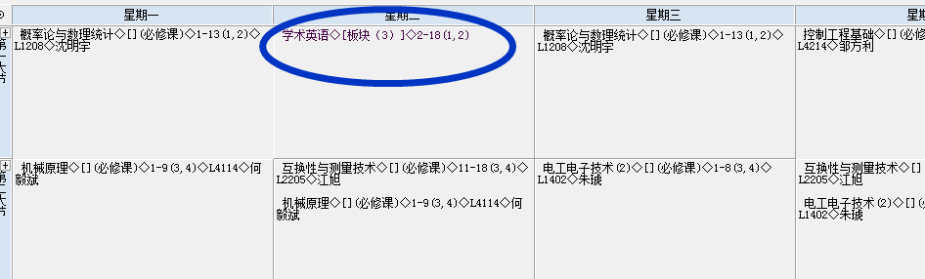外语学院、E+专业、部分艺术类专业、部分中外交流班级学生本学期没有本门课程，课表中不显示如上图所示板块，故无需参加本次选课，望周知，勿误选。

**二、选课时间**

2017年2月22日（本周三）18:00至2月24日（本周五）24:00。

**三、选课步骤**

1、登录教务处主页（http://jwc.wit.edu.cn）点击“教学信息网”进入教学主页，在右下侧“快速通道”找到并点击“教务管理系统”，任选sever1(校内)或sever2(校外)进入“现代教务管理系统”。

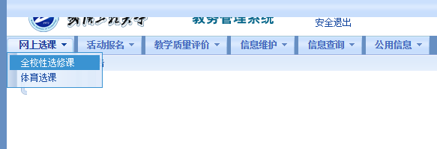2、输入用户名和用户密码，单击选择“学生”，单击“登录”键进入系统。本轮选课因借用全校性选修课系统，需请同学们从左上角“网上选课”菜单项的下拉式菜单中选择“**全校性选修课**”，进入选课页面。

3、选课页面中已经按照学生所在班级设定好了相应上课时间的具体项目，学生只用点选一门可选课程，并点击“提交”即可。若需改选，先删除已选项目，然后再按上述步骤重新选课。

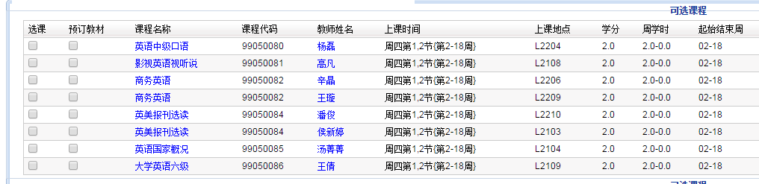

4、本次选课将于2月24日（第一周周五）晚24:00关闭，**逾期将不再补选和改选，请勿错过选课时间。如因学生本人错选、漏选导致名单错误或缺失，外语学院有权认定该生缺课，按重修处理。**

5、2月25日（第一周周六）教务处将整理选课名单提交给外语学院相应任课教师。2月27日（第二周周一）起，请需修《学术英语》课程的同学，**按照本人所选的教师和所在教室**开始上课。

教务处

2017年2月22日

附：各专业上课时间表

|  |  |  |  |  |  |
| --- | --- | --- | --- | --- | --- |
| 上课时间 | 对应班级 | 教师姓名 | 课程名称 | 上课地点 | 容量 |
| 周一第1,2节{第2-18周} | 15安工、采矿、 矿加、道桥、 工管、建工、 建规类等14个班 （武昌校区）。 | 黄晨 | IT职场英语 | W2405 | 60 |
| 何广惠 | 科技英语 | W2407 | 60 |
| 侯新婷 | 中级英语口语 | W2411 | 60 |
| 高凡 | 影视英语视听说 | W2505 | 60 |
| 段燕 | 大学英语六级 | W2506 | 60 |
| 廖建新 | 旅游英语 | W2507 | 60 |
| 汤菁菁 | 中级英语口语 | W2508 | 60 |
| 周一第3,4节{第2-18周} | 15电气类1-13班。 | 王菁 | 大学英语六级 | L2103 | 60 |
| 刘红 | 旅游英语 | L2104 | 60 |
| 叶巧莉 | 科技英语 | L2108 | 60 |
| 马瑞 | 商务英语 | L2109 | 60 |
| 杨磊 | 中级英语口语 | L2204 | 60 |
| 辛晶 | 商务英语 | L2206 | 60 |
| 傅怡 | 大学英语六级 | L2209 | 60 |
| 周二第1,2节{第2-18周} | 15机械类1-12班。 | 王菁 | 大学英语六级 | L2103 | 60 |
| 刘红 | 大学英语六级 | L2104 | 60 |
| 高凡 | 影视英语视听说 | L2108 | 60 |
| 段燕 | 大学英语六级 | L2109 | 60 |
| 王倩 | 影视英语视听说 | L2204 | 60 |
| 罗琼 | 英美报刊选读 | L2206 | 60 |
| 傅怡 | 大学英语六级 | L2209 | 60 |
| 周二第3,4节{第2-18周} | 15计科1-7班、 15计科实验1-2班、 15物联网1-2班、 15智能1班、 15软件3E1-2班、 15力学1班。 | 王菁 | 全球地理人文赏析 | L2103 | 60 |
| 刘红 | 大学英语六级 | L2104 | 60 |
| 高凡 | 影视英语视听说 | L2108 | 60 |
| 段燕 | 大学英语六级 | L2109 | 60 |
| 王倩 | 影视英语视听说 | L2204 | 60 |
| 罗琼 | 英美报刊选读 | L2206 | 60 |
| 傅怡 | 大学英语六级 | L2209 | 60 |
| 田野 | 旅游英语 | L2210 | 60 |
| 周三第1,2节{第2-18周} | 15环工1-5班、 15应化1-6班、 15应化基地班。 | 何广惠 | 科技英语 | L2103 | 60 |
| 黄晨 | IT职场英语 | L2108 | 60 |
| 马瑞 | 商务英语 | L2109 | 60 |
| 廖建新 | 旅游英语 | L2204 | 60 |
| 王璇 | 商务英语 | L2209 | 60 |
| 潘俊 | 英美报刊选读 | L2210 | 60 |

|  |  |  |  |  |  |
| --- | --- | --- | --- | --- | --- |
| 上课时间 | 对应班级 | 教师姓名 | 课程名称 | 上课地点 | 容量 |
| 周三第3,4节{第2-18周} | 15财务、会计、 ACCA、工商、公管、 行管、电商、体管、 信管、营销 等14个班。 | 王菁 | 大学英语六级 | L2103 | 60 |
| 汤菁菁 | 中级英语口语 | L2104 | 60 |
| 黄晨 | IT职场英语 | L2108 | 60 |
| 马瑞 | 商务英语 | L2109 | 60 |
| 廖建新 | 旅游英语 | L2204 | 60 |
| 田野 | 旅游英语 | L2210 | 60 |
| 周四第1,2节{第2-18周} | 15绿材、无材、 高分子、模具、 包材、材物、 材化、材创 等15个班。 | 侯新婷 | 英美报刊选读 | L2103 | 60 |
| 汤菁菁 | 英语国家概况 | L2104 | 60 |
| 高凡 | 影视英语视听说 | L2108 | 60 |
| 王倩 | 大学英语六级 | L2109 | 60 |
| 杨磊 | 中级英语口语 | L2204 | 60 |
| 辛晶 | 商务英语 | L2206 | 60 |
| 王璇 | 商务英语 | L2209 | 60 |
| 潘俊 | 英美报刊选读 | L2210 | 60 |
| 周四第3,4节{第2-18周} | 15精化、化卓、 侯德榜、能源、 生工、生技、食品、 化工、化管、 化药交流等17个班。 | 侯新婷 | 英美报刊选读 | L2103 | 60 |
| 汤菁菁 | 英语国家概况 | L2104 | 60 |
| 叶巧莉 | 科技英语 | L2108 | 60 |
| 王倩 | 大学英语六级 | L2109 | 60 |
| 杨磊 | 中级英语口语 | L2204 | 60 |
| 辛晶 | 商务英语 | L2206 | 60 |
| 王璇 | 商务英语 | L2209 | 60 |
| 田野 | 旅游英语 | L2210 | 60 |
| 周五第1,2节{第2-18周} | 15制药、制剂、 药卓等5个班； 15光电、光通、 制冷、节能、 信息等8个班。 | 王菁 | 全球地理人文赏析 | L2103 | 60 |
| 刘红 | 旅游英语 | L2104 | 60 |
| 叶巧莉 | 科技英语 | L2108 | 60 |
| 侯新婷 | 中级英语口语 | L2204 | 60 |
| 罗琼 | 英语国家概况 | L2206 | 60 |
| 傅怡 | 影视英语视听说 | L2209 | 60 |
| 潘俊 | 影视英语视听说 | L2210 | 60 |
| 周五第3,4节{第2-18周} | 15国贸、经济、 法学、贸法等8个班； 15品牌传播、新媒体、 工业设计等5个班 | 王菁 | 全球地理人文赏析 | L2103 | 60 |
| 刘红 | 旅游英语 | L2104 | 60 |
| 段燕 | 大学英语六级 | L2109 | 60 |
| 侯新婷 | 中级英语口语 | L2204 | 60 |
| 罗琼 | 英语国家概况 | L2206 | 60 |
| 傅怡 | 影视英语视听说 | L2209 | 60 |
| 潘俊 | 影视英语视听说 | L2210 | 60 |